韩国又石大学位于韩国全州，建校于1979年，是经中国教育部认证的韩国四年制高等大学。学校是韩国理工科类教育创新大学，提供多个学科领域的学士、硕士与博士学位课程，专业设置科学全面。又石大学拥有悠久的历史和雄厚的底蕴，现已发展成为韩国最具代表性的名腺大学之一，学校就业率、国际化程度、科研转化率等各项指标雄踞全韩高校前列。在韩国教育部主持的评估中，又石大学被评为最高等级的A级大学(其国仅有34所本科院校当选)。

课程介绍
“3+1”经营学专升本项目介绍
全日制专科毕业，插班大四
1.1年课程，满足毕业条件，可授予本科学位
2.本科毕业后，可直接衔接2年硕士课程
3.本科、硕士课程均采用双语授课(韩/中文)
4.3年即可完成本硕连读，取得学位回国可认证
5.本科、硕士期间，均可享受学费减免优惠

经营学专业介绍
在韩国学习人力资源、市场营销、财务管理、金融等经济管理类知识，这些在本科课程中，都是包含在经营学专业当中的。
本科阶段，经营学专业没有具体的专业细分，里面会涉及到金融、市场营销、财务管理、会计、运营管理、人力资源、生产管理、信息管理等多个方向的内容。研究生阶段不同学校会有会计、财务、人力资源管理等具体的专业划分，学生可根据自得情况选择具体的申请专业。
硕士阶段，又石大学开设了国际贸易专业、流通物流专业、工商管理(经营学MBA)等具体细分专业。

项目优势
项目优势
升学保障
学生持国内全日制专科毕业证书，可直接赴韩国又石大学插班大四就读本科，满足毕业条件，授予学士学位。
官方认可
又石大学是受中国教育部认可的综合本科院校，其所颁发学位证经中国(教育部)留学服务中心认证后颁发《国(境)外学历学位认证书》,可参加公务员企事业单位招考、求职就业。
双语教学
本项目为学生提供升学全程指导服务，又石大学本科、硕士课程均采用双语授课，零语言压力。
直申硕士
学生本科课程毕业后，可直接衔接2年硕士课程，获得又石大学硕士学位。
经济留学
韩国又石大学同专业仅需1年即可获得学士学位，跨专业仅需1.5年即可获得学士学位，学制短降低了学习和生活成本，毕业后可留韩工作。

就业优势
韩国随着出生率的逐年降低和老龄化社会的加速，劳动力短缺的现象日益严重
韩国政府推广了在人口减少地区启用外国大学生的就业的政策
又石大学所在的全罗北道，属于政府支持的外国大学生就业支持地区，因此又石大学本科毕业即可获得留韩工作的入场券
全罗北道的企业针对外国留学生的薪资为年薪17万人民币到23万人民币不等
又石大学将为外国留学生提供就业通道

招生对象
报名条件
1.3年全日制专科，经济、管理类相关专业毕业生，并持有专科毕业证(学信网可查);
2.专科毕业所获95个学分以上；
3.具有较好的学习能力与个人管理能力，善于沟通，乐于进行跨文化交流；

申请资料清单
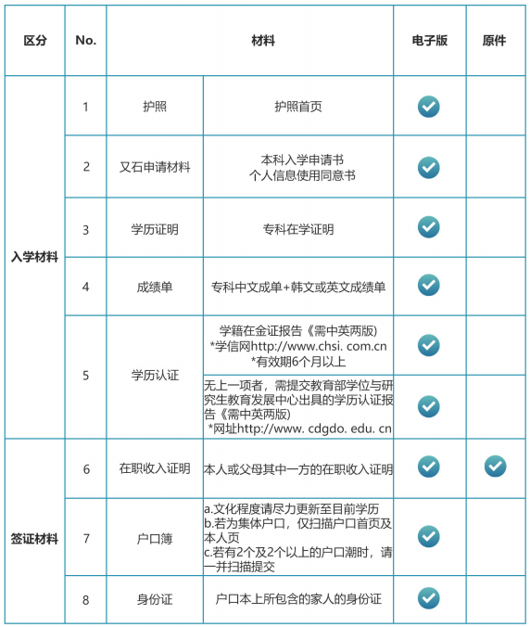
学习时间表
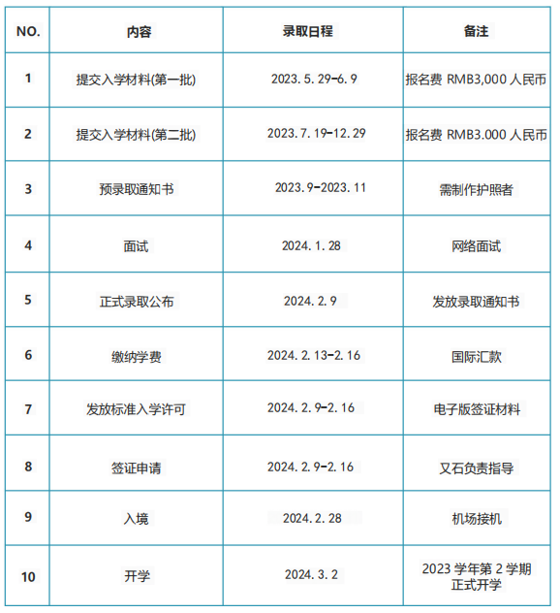

学制学费
费用
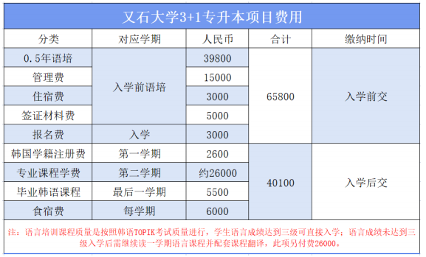

学校介绍
韩国又石大学介绍
在2015年韩国教育部主持的评估中，被评为最高等级的A级大学(全国仅有34所本科院校当选)。
1.被教育部选定为国家级产学合作领先大学(LINC+)培育单位
2.持续就业率90.3%
3.开启“韩国之声文化殿堂”走向世界的时代
4.被韩国教育部认定为“国家级教学实践机构”
5.中国汉办支持设立“孔子学院”

留服认证资质
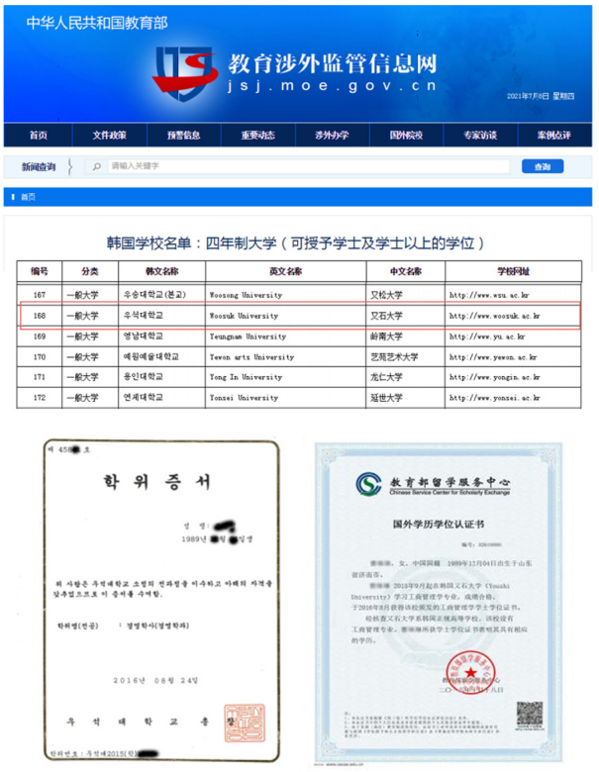

学校简介
韩国最具代表性的名牌大学之一最高等级的A级大学
韩国又石大学位于韩国全州，建校于1979年，是经中国教育部认证的韩国四年制高等大学。学校是韩国理工科类教育创新大学，提供多个学科领域的学士、硕士与博士学位课程，专业设置科学全面。又石大学拥有悠久的历史和雄厚的底蕴，现已发展成为韩国最具代表性的名腺大学之一，学校就业率、国际化程度、科研转化率等各项指标雄踞全韩高校前列。在韩国教育部主持的评估中，又石大学被评为最高等级的A级大学(其国仅有34所本科院校当选)。

“全国产学合作示范院校(LINC+)”,持续就业率90.3%
韩国又石大学全心致力于为全球培养发展今天和引领明天的国际型世纪人才。课程设置与社会发展需求息息相关，教学内容合理科学，学校毕业生就业前景良好，为国家健康服务业、企业文创事业、教育培训业、现代工业等领域输送了无数优质专业型人才。2017年被教育部选定为产学合作领先大学(LINC+)培育单位、并被评为"产学研合作最优秀大学",并且再次获得了为期五年200亿韩元的政府奖励金，在业绩评估中被选定为”企业对接型”全国最优秀大学，侧重推进毕业生海内及海外就业。

文凭含金量高，获得广泛认可
韩国又石大学是获得中国教育部认证的韩国大学之一。学校在韩国国内社会知名度、认可度很高，多次获得国家权威部门褒奖和支持：2000年2月在大学综合评价中被评为优秀大学；2002和2003年连续两年入选教育部大学培养项目；2006年和2007年连续两年被文化观光部评为“文化产业特色化教育机关”;2008年被知识经济部评为“2008年地区创新中心”;2010年被教育部评为“教育力量强化资源企业”,被选定为“韩国新能源创新中心”,在新能源储藏、转换及输送领域拥有世界顶尖教学团队，学校先后获得中央专项拨款共计180亿韩元，成为全球新能源创新研发圣地，在燃料电池领域，与世界顶尖大学签订了谅解备忘录(MOU),合作开展创新研发活动。

校园设施完备，促进学生多元发展
学校宿舍面积1万余平方米，由4栋男女生宿舍楼和1栋福祉馆构成，宿舍为2人宾馆式房间，并设有健身房、电影放映室、网吧等便利设施。丰富的宿舍生活可以帮助外国学生尽快适应留学生活并增进同其他留学生之间的友谊。
校园内设备建筑建设一切以学生需求为首位，各学院均配备专用场馆，以供师生开展教学教研和科研实验活动，为学生创造优质的学习氛围，助力学生成才之路。另外，校园内拥有丰富的休闲设施，露天剧场、篮球场、木工室、音乐兴趣小组室、戏剧影像室、射箭场、舞蹈馆等兴趣爱好设施应有尽有，满足师生寓教于乐、劳逸结合的发展需要；结合时代科技最新成果，学校修建了科技场馆，让学生身临其境感受时代科技的魅力与力量，同时激发学生科技创新意识，贡献科技发展。校园环境建设始终以学生身心健康发展为宗旨，培育德智体美全面发展的现代人才。

人文文化底蕴丰厚，地理气候宜人宜居
韩国又石大学设有全州和镇川两大校区，其中全州校区位于韩国知名旅游城市全州市。全州是韩国全罗北道的首府城市，是继首尔、平壤之后的朝鲜半岛第三大城市。该市文化资源丰富，传统曲艺形式盘索里发源于此，全州国际电影节每年在此地开展，吸引了全世界无数电影爱好者、影评专家。全州地理气候条件优越，属南部内陆型气候，冬季气温在0摄氏度以上，夏季平均气温低于27摄氏度，湿度适宜。镇川校区位于韩国镇川郡，是知名景点吉祥寺和万赖山所在地，留学生在学习之余，可以充分感受韩国历史文化魅力，留下充实而又深刻的海外留学经历。

结业条件
毕业条件
1.1年内修读并通过36个学分(12门课)学校指定课程考核。
2.修读并通过韩国语教育院2期的韩国语培训(条件部入学1期+毕业韩语4级1期)。

